1. Penamaan *Class*, berbeda dengan kata kerja yang dimaksud

Pada sub bab ini sebelumnya terdapat beberapa kesalahan pada penamaan untuk *Class*. Dimana format untuk penamaan class memang sudah ditentukan, dibawah ini merupakan kesalahan yang kami lakukan pada penamaan *class* ;

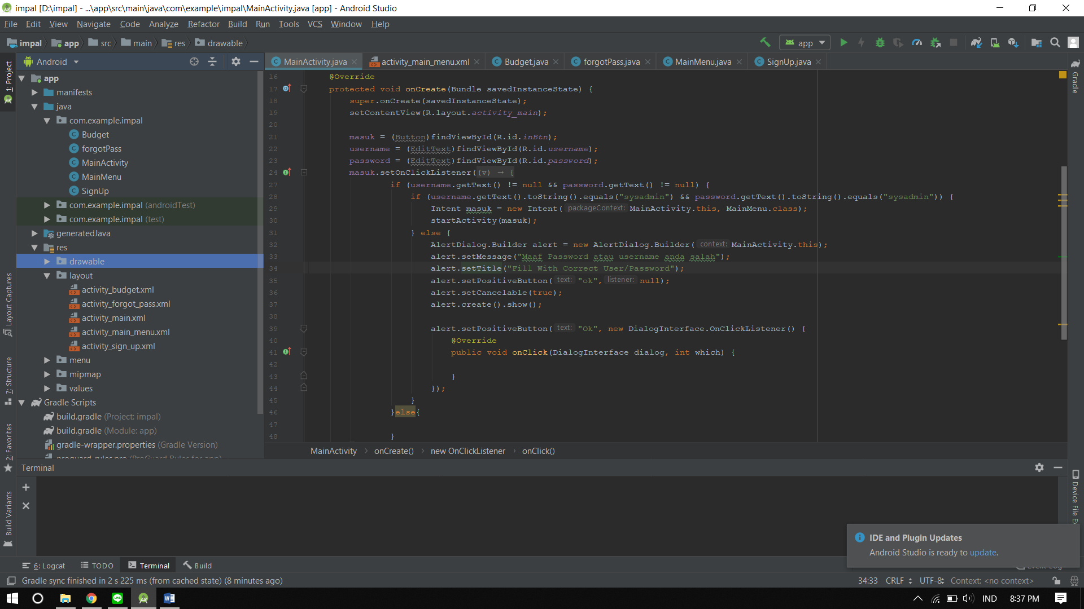

Dibawah ini adalah hasil yang telah kami perbaiki, untuk penamaan class seharusnya menggunakan huruf kapital pada kata pertama dan begitu seterusnya. Untuk penamaan *class* yang berbau dengan kata kerja kami ganti menjadi kata benda, sehingga kelas-kelas ini tidak akan sama seperti methodnya.

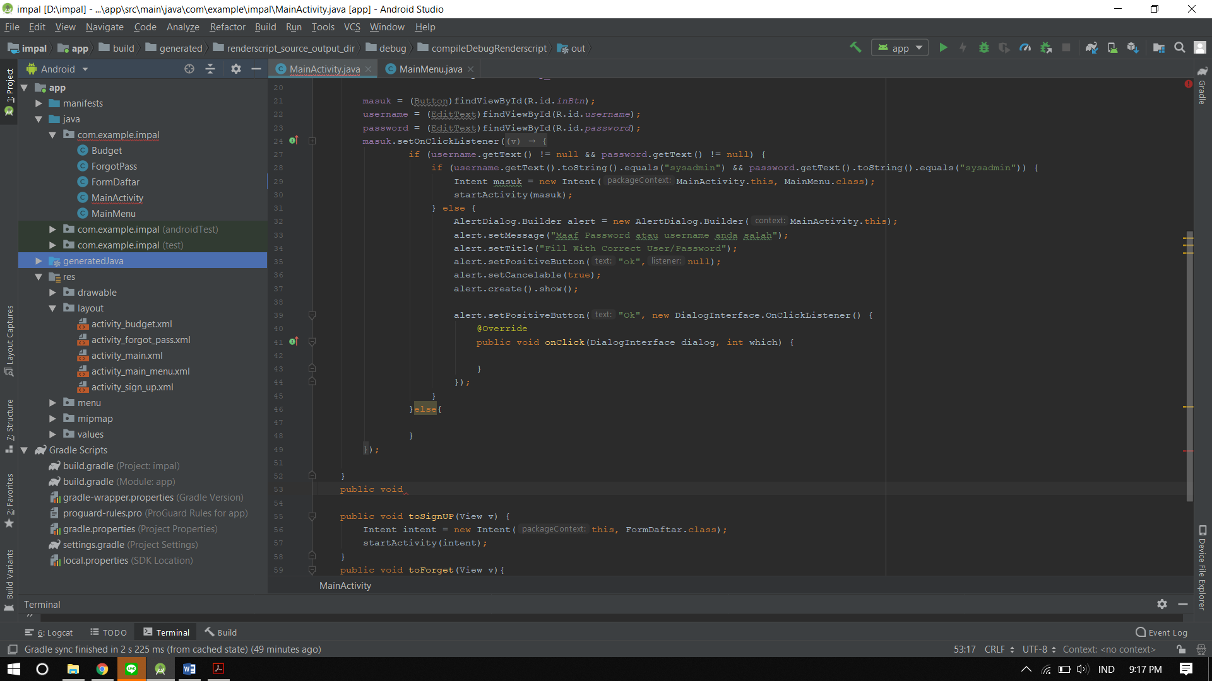

1. Penamaan *Method*

Sub bab ini pun kesalahan pada penamaan, kali ini adalah *method*. Untuk tata cara penamaan *method* bisa menggunakan kata benda ataupun kata kerja. Namun untuk tata huruf perkata agak berbeda dengan penamaan *class.* Dibawah merupakan kesalahan kami menamai *method* ;

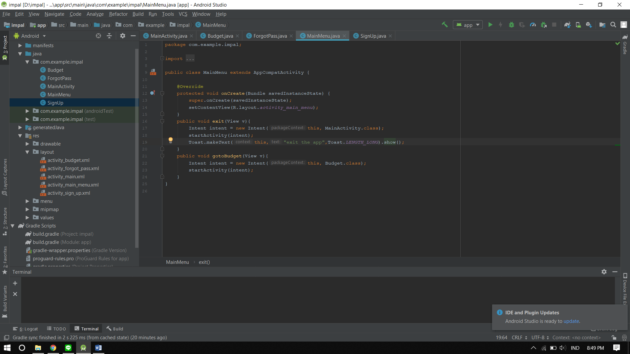

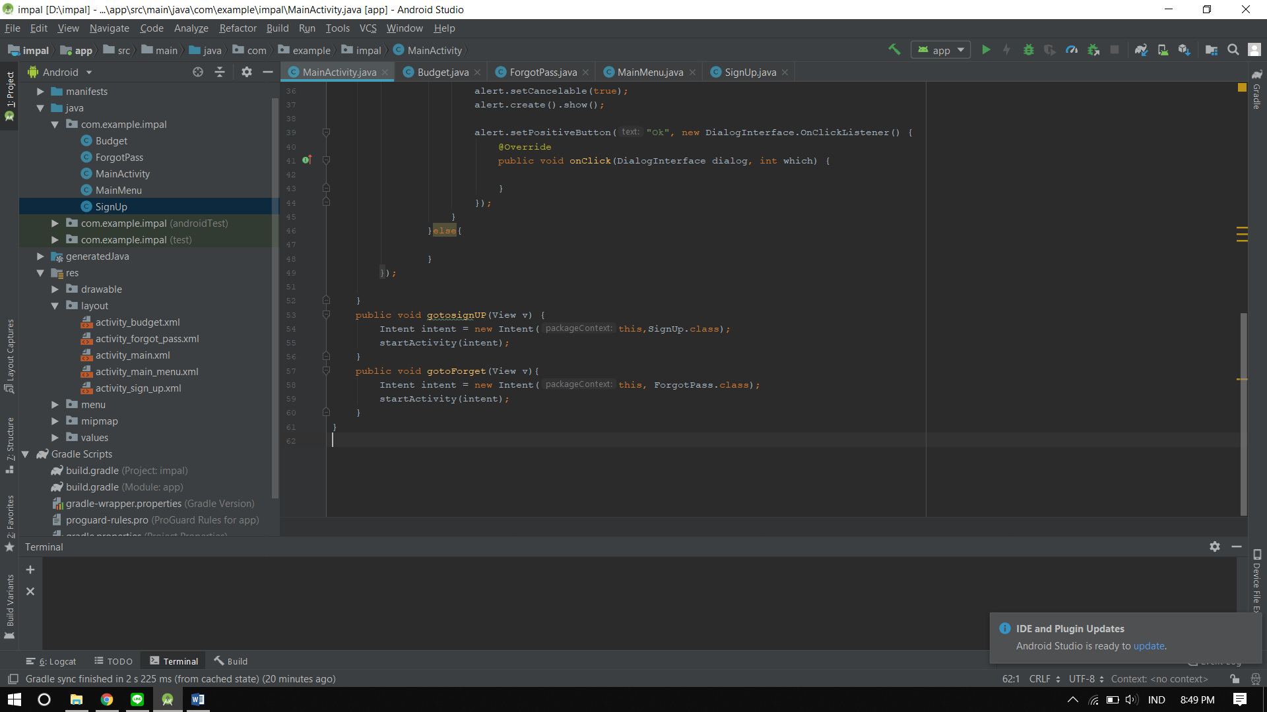

Dan dibawah ini perbaikan yang kami lakukan dalam penamaan *method.*

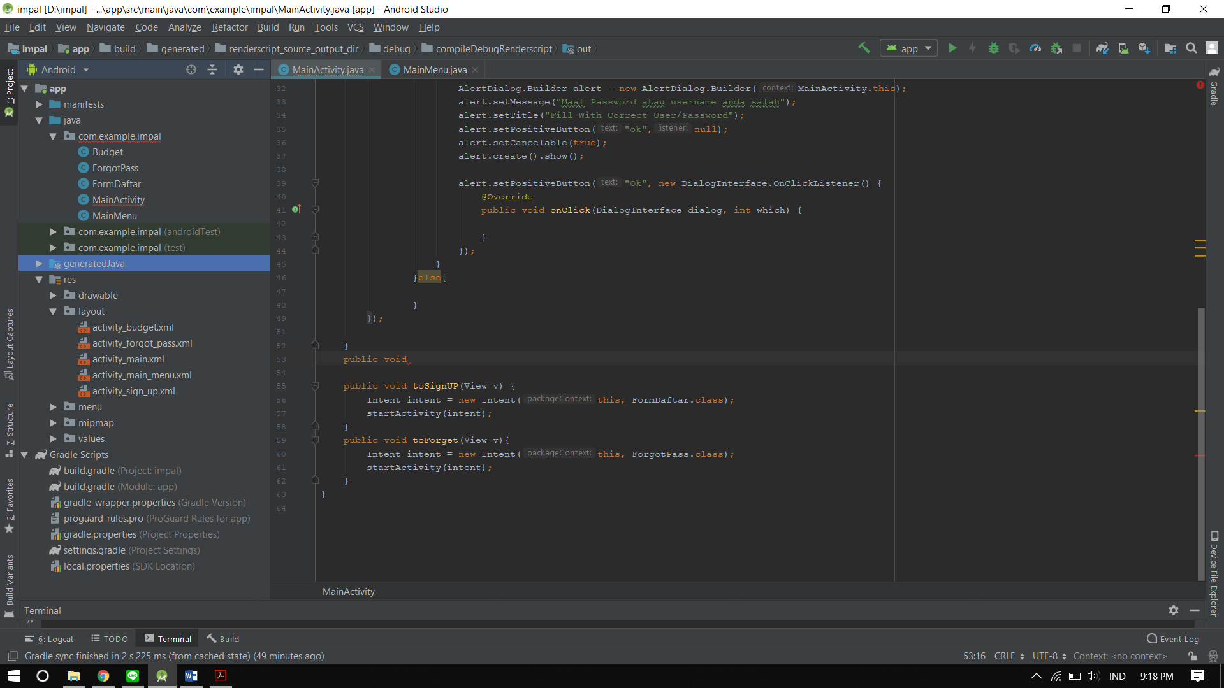

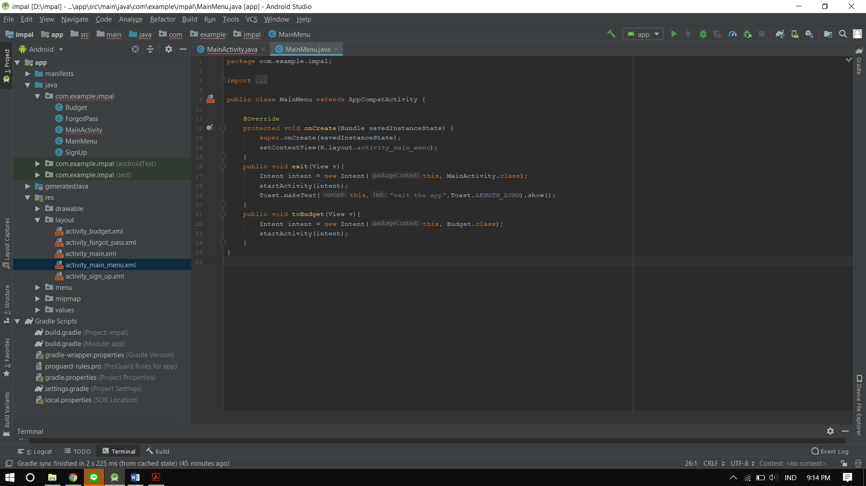

1. Refactoring method pada *main*

Ini merupakan *code line* yang sangat panjang dalam sebuah *main*, ini sangat kurang efektif apabila terjadi *error*. Alangkah baiknya apabila code tersebut bisa dimasukan kedalam *method*, demi mengurangi error dan juga kerapihan dalam sebuah program. Karena fungsi *login* didalam *class main* tersebut masih berbentuk ***if then else***, maka kami tambahkan try catch untuk dapat mengurangi dan melihat apabila error terjadi.

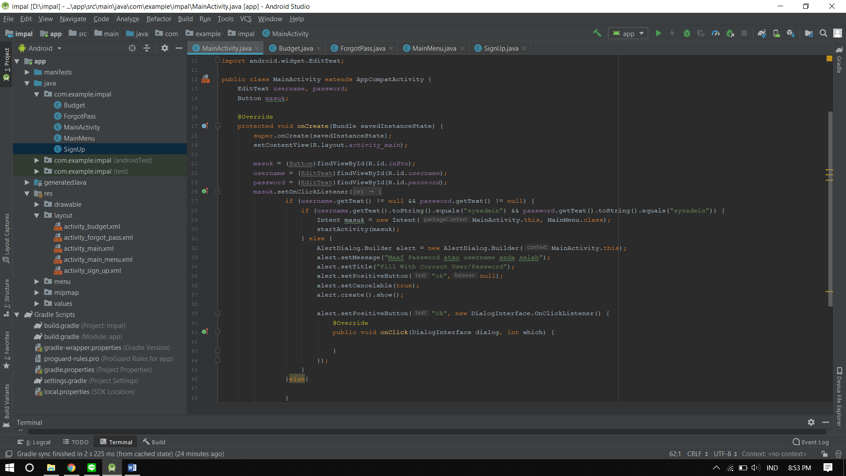

Dibawah ini adalah hasil dari refactoring kita, method untuk login kami masukan kedalam *prosedur* yang bernama *main.*

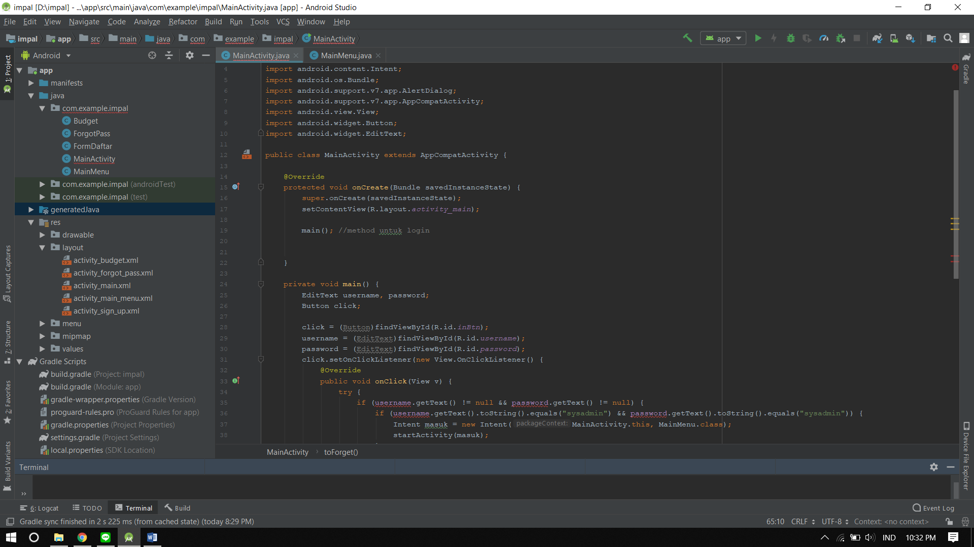

1. Penggunaan & Penamaan *variabel*

Untuk refactor kali ini, merupakan penamaan dan penggunaan dari *variabel* tersebut. Menurut tata penamaan *variabel* pada java, sama dengan penamaan *method.* Untuk penggunaan dari variabel tersebut sebaiknya jika variabel tersebut dipakai pada suatu *method* maka variabel tersebut ikut didalam *method* tersebut. ini adalah sebelum hasil refoctoring kami ;

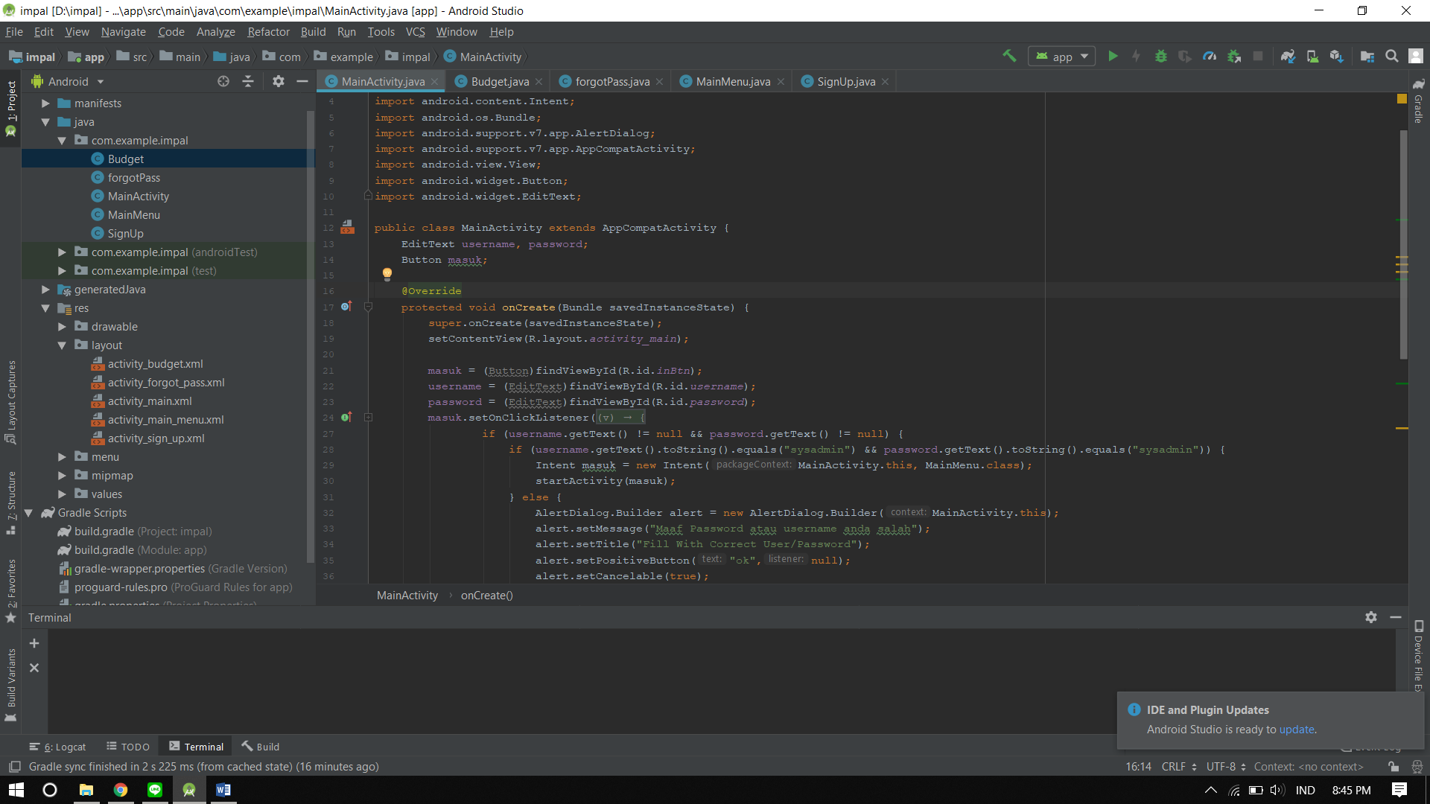

Untuk penamaan tidak banyak berubah, namun diusahakan agar penamaan tidak menggunakan kata kerja sehingga tidak sama dengan *method* yang dipakainya. Dan juga untuk variabel nya digunakan didalam method sehingga tidak menjadi *variabel* yg *public.* Dibawah ini hasil dari perbaikan kami;



1. Alert Message, pada *console log* pun harus ditampilkan

Pada sub bab ini kami belum menampilkan alert message pada saat aplikasi dijalankan, sehingga kami menambahkan pada console log agar pada saat program dijalankan alert message juga bisa ditampilkan. disematkannya perintah System.out.println(“”); agar kami dapat menampilkan error pada console log nya.

